＜使い方＞
【家計キャッシュフロー表】
今後４０年分の家計キャッシュフロー表を作成するシミュレーションソフトです。
ファイル「家計キャッシュフロー表.xls」を開くと以下の画面が表示されますので早速、家族構成、収入、支出を入力して、シミュレーションしてみましょう。
まずは現状の数字をベースに一度シミュレーションしてみて、慣れてきたら色々なパターンを試してみましょう。

例：
賃貸のままいった場合、持ち家にした場合
今住宅を買った場合、5年後に購入した場合
60歳で退職した場合、65歳まで働き続けた場合
利回り１％で運用した場合、３％で運用した場合
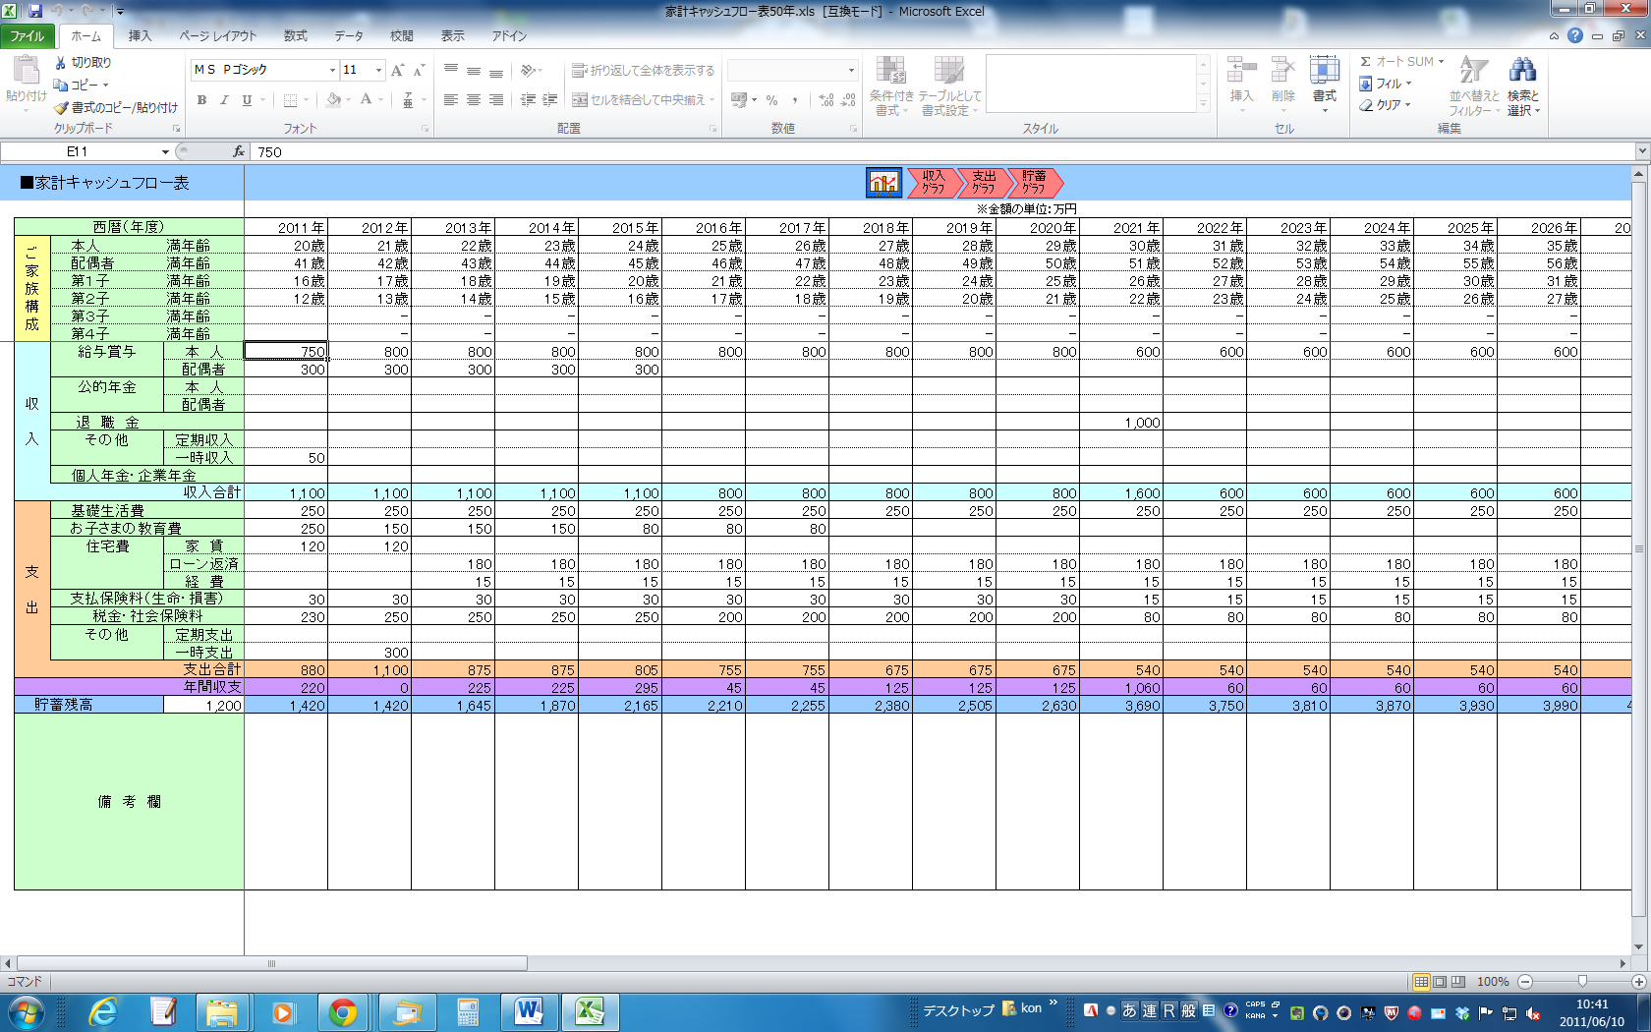
グラフ切り替えボタン

各項目の入力時の注意点
【ご家族構成】
本人、配偶者、お子様の年齢を入力して下さい。２年目以降は自動で計算されます。
将来お子様が生まれる予定の方は、マイナスの値を入力して下さい。
例）３年後に出産予定の場合は －３ と入力。

【収入】
給与賞与
本人・配偶者の年収（税金など引かれる前の額面金額）を入力して下さい。将来結婚する予定の場合は、結婚する年から配偶者の年収を入れてみましょう。
（金額の単位は万円単位。他の項目もすべて）

公的年金
受取り開始時期・受取金額の目安については、ねんきん定期便などを参考にして入力してみましょう。

退職金
退職予定年に退職金の金額を入れて下さい。
参考データ

定年退職者の学歴、勤続年数別平均退職金額
学 歴 | 大学卒 | 高校卒
勤続25年 | 1411.9万円 | 1112.9万円
勤続30年 | 1723.5万円 | 1692.6万円
勤続35年 | 2290.2万円 | 1883.4万円
満勤勤続 | 2554.2万円 | 2281.4万円
中央労働委員会 平成21年賃金事情等総合調査（確報）

その他
定期収入
家賃収入など、定期的な収入がある場合はこの欄に入力して下さい。

一時

保険の満期金、親からの贈与など、一時期的に発生する予定のある収入を入力して下さい。

個人年金・企業年金
個人年金保険や企業年金などの受取予定金額を入力してください。

【支出】

基礎生活費
教育費、住居費を除いた生活費を入力します。

お子様の教育費
お子様の教育費を入力します。私立・文系の違いなどによっても金額が大きく異なってきます。

住宅費
家賃
家賃を払っている人はこの欄に年間の家賃金額を入力します。

ローン返済
現在住宅ローンを返済中の方は、ここに年間のローン返済額を返済完了年齢まで入力してください。購入予定のある方は、購入予定年齢から入力してください。
付録の住宅ローン計算ソフトを使えば、借入額、返済年数から毎年の返済額を算出できますので、色々なパターンを試してみましょう。

経費
マンション管理費や修繕費、リフォーム代、固定資産税などの住宅にかかる経費を入力します。

支払い保険料（生命・損害）
生命保険料、自動車保険、火災保険などの年間支払保険料を入力します。
保険料がいつまで続くのか把握していない方は、保険証券を見て調べてみましょう。

税金・社会保険料
源泉徴収票などをもとに、年間の社会保険料、所得税、住民税の支払い保険料を入力してください。概算で入力する場合は、概ね収入の１５％～２０％程度を入力してみてください。

その他
定期支出
自動車ローンの返済や定期的な海外旅行、イベントなど定期的に発生するその他の支出を入力します。

一時支出
結婚費用、自動車の購入など、大きなイベント等で発生する一時的な支出をこの欄に入力します。

【結果を確認】
入力が完了したら、キャッシュフロー表の年間収支と貯蓄残高の推移を確認します。
右上にあるグラフのボタンを押すとグラフ画面に切り替わります。

＜収入グラフ＞
収入合計の推移と内訳を確認することができます。
右上の円グラフでは、指定した年齢時点の比率構成を見ることができます。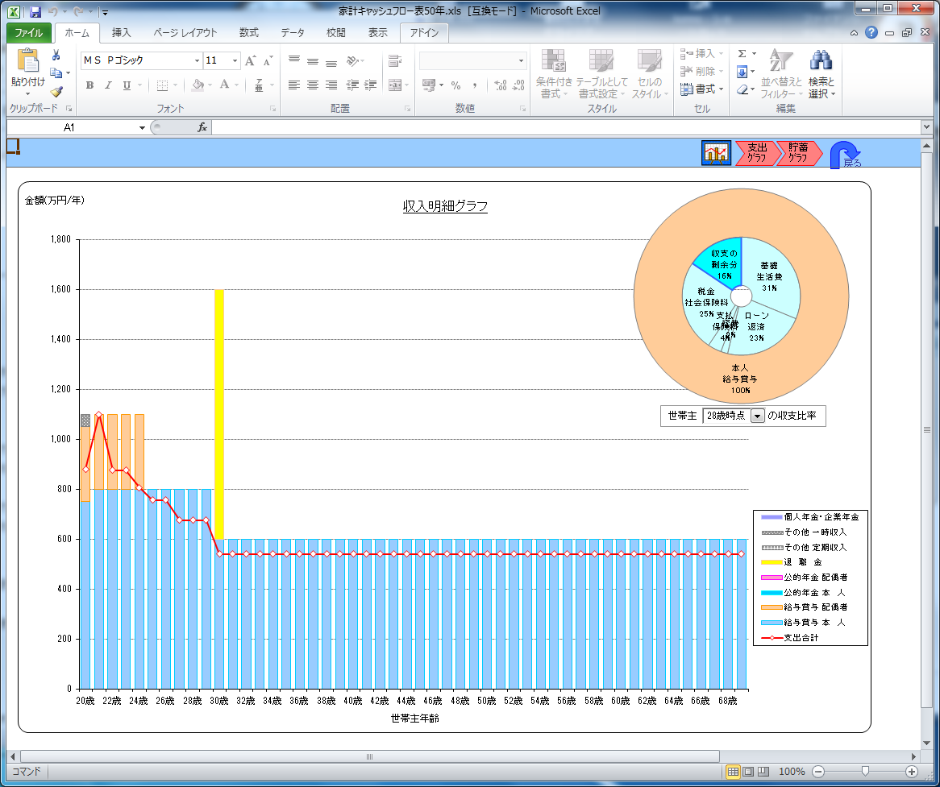

＜支出グラフ＞
支出合計の推移と内訳を確認することができます。
右上の円グラフでは、指定した年齢時点の比率構成を見ることができます。
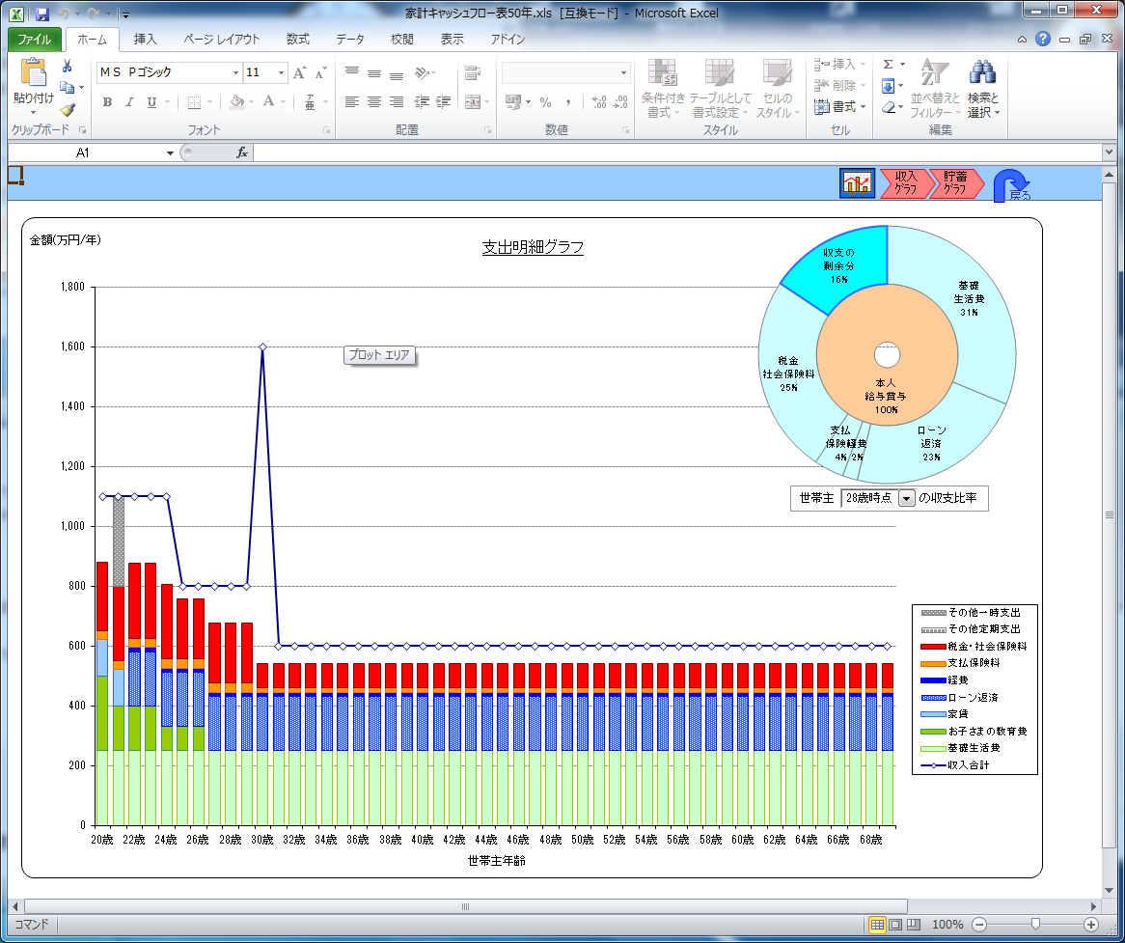

＜貯蓄グラフ＞
貯蓄残高の推移（棒グラフ）と、収入合計・支出合計の推移（線グラフ）を確認することができます。
右上に、貯蓄の運用率設定することができます。ここで設定するとキャッシュフロー表にも運用率が反映されます。
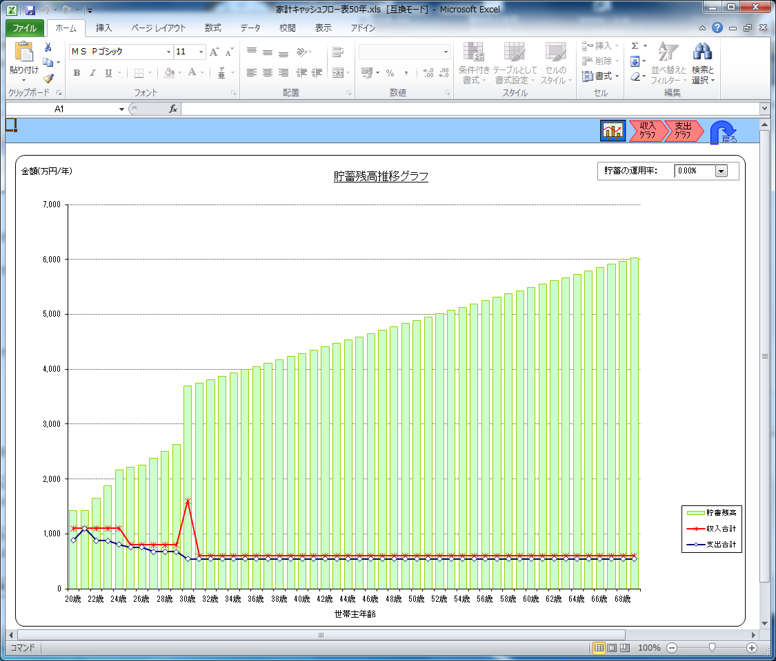

＜戻る＞
家計キャッシュフロー表画面に戻ります。

